ポリオミノパズルの解法
2024年1月29日作成
三木
◆ポリオミノパズル
ポリオミノパズルは、写真1に示すような、複数の{Poly}正方形{Omino}からなる部材を、セルの中に隙間なく配置するゲームである。
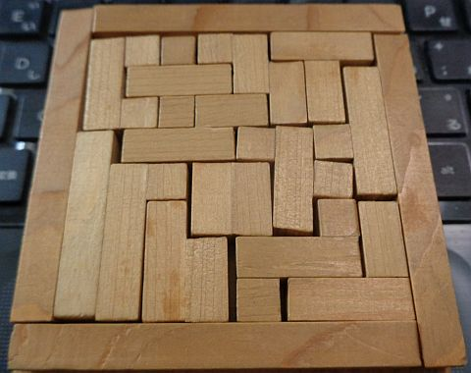
写真1 ポリオミノパズル

◆モデル化
ポリオミノパズルを計算で解くにあたり、まず、部材を構成する正方形を基準として、セルの座標を図1のように左下を原点(1,1)とし、右方向をx、上方向をyとする。
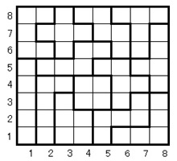
図1 セルの座標系
また、部材の名称、形状、座標(部材座標)および線対称・点対称の区分などを表1に示す。
ここに、部材の名称は便宜的なものである。
部材の座標系は部材の左下を原点(1,1)とし、右方向をx、上方向をyとする。
部材は90度単位の回転および反転ができる。すなわち、部材の見かけの形状は8通りになるが、部材が線対称または点対称である場合、8通りの中に同一の形状が含まれる。計算中に都度回転および反転をすると計算時間が増えるため、部材を8通り生成し、同一の形状を削除しておく。

表1 部材の一覧
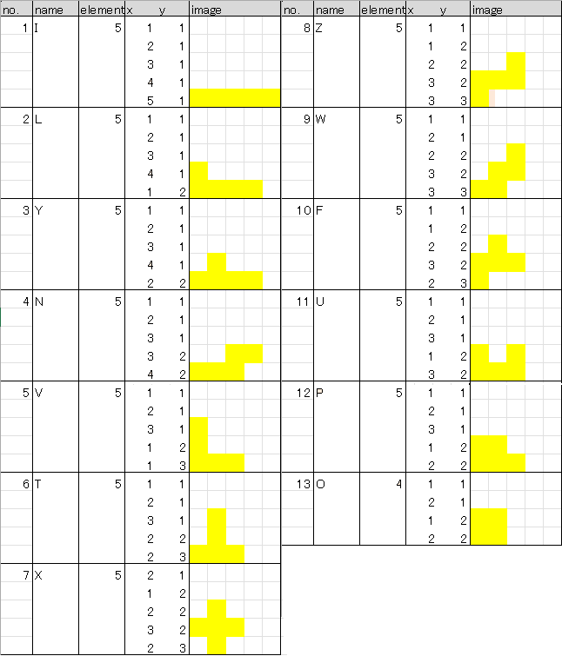

◆計算方法
単純な計算方法は部材およびその回転、反転、位置の条件を総当たりでおこなう。写真1の例における部材数は13、回転は最大4通り、反転は最大2通り、位置xは最大8通り、位置yは最大8通りである。総当たりのイメージを図2に示す。
部材1
部材2
部材13
回転
反転
位置x
位置y
・・・
×
×
×
回転
反転
位置x
位置y
回転
反転
位置x
位置y
図2 計算のイメージ
個々のセルには部材同士の干渉を判別するためのフラグを設定する。例えば、部材を配置したセルのフラグをTrue、それ以外はFalseとする。
まず、部材1を回転・反転・位置x・位置yの値に初期値を与えて、セルに配置する。部材1を配置する時には、他の部材は存在しないため、干渉によって部材を配置できないことはない。ただし、部材の一部がセル外へ出る場合には、位置x・位置yを進める。部材を配置できた時には、回転・反転・位置x・位置yの値を保管し、配置したセルのフラグを設定する。
続いて、部材2も同様に配置するが、すでに部材1が存在するため、干渉が生じて配置できないことがある。部材を配置できない時には、部材の回転・反転・位置x・位置yの条件を進めて、計算を続ける。部材を配置できた時には、以下同様に残りの部材を配置する。
最後まで部材を配置できた時には、一つの解を求められる。解のイメージを図3に示す。
部材1
部材2
部材13
回転=?
反転=?
位置x=?
位置y=?
・・・
＋
＋
＋
回転=?
反転=?
位置x=?
位置y=?
回転=?
反転=?
位置x=?
位置y=?
(注)図中の「?」は特定の値を示す。
図3 解のイメージ
最後まで部材を配置できた時には、一つ前の部材に遡り、その時の条件を進めて、計算を続ける。
部材を配置できなかった時には、部材の回転・反転・位置x・位置yの条件を進めて計算するが、全ての条件においても部材を配置できないことがある。この時、一つ前の部材に遡り、その時の条件を進めて計算を続ける。
一つ前の部材に遡り、その時の条件を進めて計算を続けても、部材を配置できない時には、さらに一つ前の部材に遡る。これを続けることにより、全ての部材における全ての条件を総当たりで計算することができる。解法のフローを図4に示す。
配置条件を選択(最初から)
配置できるか
いいえ
はい
部材を選択(最初から)
配置の条件を保存
最後の部材か
部材を選択(次)
配置条件は最後か
1
1
部材を選択(前)
2
配置条件を選択(続きから)
2
1
注)最後の部材を配置できた時には、事実上、その配置条件を最後にできる。
解を保存
いいえ
はい
いいえ
はい
図4 解法のフロー
以上の解法を模式的に図5に示す。探索木と言われるものである。

図5 探索のイメージ
全ての部材における全ての条件を計算した時に、計算を終了する。

◆計算環境
計算環境を表2に示す。
表2 計算環境
PC | CPU: Intel Core i5-7300U 2.6GHz、RAM: 16GB
OS | Windows10Pro、64bit
アプリケーションソフト | Excel for Office365、VBA(Visual Basic for Application)

◆計算画面
計算画面を図6に示す。
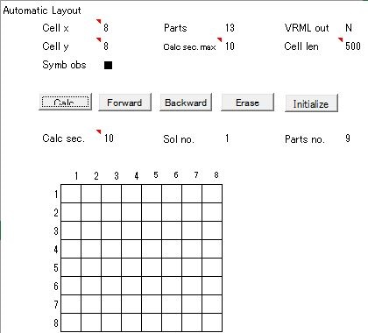
図6 計算画面
図6におけるボタン列の上部は計算条件、下部は計算結果を示す。計算条件として領域の寸法(Cell x、Cell y)、部材数(Parts)、計算時間の上限(Calc sec max)などを設定し、計算実行ボタン(Calc)を押すと、計算が実行される。計算結果として、計算時間(Calc sec.)、解数(Sol no.)、計算中の部材番号(Parts no.)などが表示される。なお、解数は途中解を含む。
全ての部材における全ての条件を総当たりで計算するため、計算時間は多大になる。そのため、計算時間の上限を設定し、設定した時間を超過した場合には、計算を終了できるようにしている。また、計算を終了する時には、計算結果を保存し、次は保存時の条件から計算を継続できるようにしている。

◆計算の途中経過
計算の途中経過の例を図7に示す。
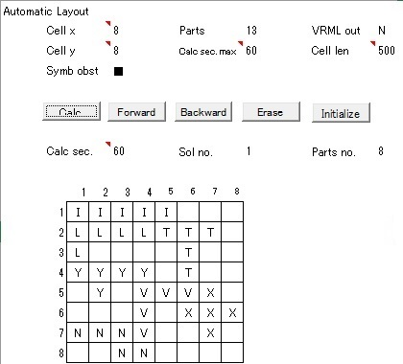
図7 計算画面
図7では、7個の部材(I、L、Y、N、V、T、X)が配置され、8個目の部材(Z)が配置中である。
図7では、左下隅に死領域すなわち、図9のように周囲を境界または部材に囲まれ、部材を配置できる広さがない空きセルが存在する。
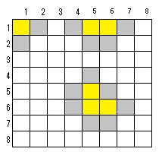
部材
死領域
図9 死領域
そのため、4個目の部材(N)を配置し直すまで、部材を配置できる可能性がないが、計算は続き、計算時間が増える。

◆死領域の判別
死領域を判別できれば、このような計算を回避でき、計算の時間を短縮できる。探索において可能性のない条件を適宜排除するという基本的な考え方である。
空きセルを判別するには、個々のセルに設定された部材同士の干渉を判別するためのフラグを利用する。
連続する空きセルを判別するには、一つの空きセルの周囲から順に、空きセルを探し、見つかればリストに加え、次に、リストから空きセルを取り出し、周囲の空きセルを探し、見つければリストに加えていく。処理のフローを図10に示す。
セルを選択
空きセルか
いいえ
はい
リストに保存
セルは最後か
1
1
終了
リストから取り出し
リストに空きセルがあるか
いいえ
はい
周囲に空きセルがあるか
はい
いいえ
はい
1
いいえ
図10 解法のフロー
連続する空きセルを抽出した後、死領域であるかどうかを判別するには、死領域のセル数が残りの部材のセル数の組合せに合致するかどうかによる。処理のフローを図11に示す。
部材を指定
リストにあるか
はい
いいえ
リストに保存
部材は最後か
1
終了
はい
1
いいえ
リストに0の要素を保存
リストの要素に部材の面積を加算
図11 解法のフロー

◆計算結果
計算結果の例を図12に示す。
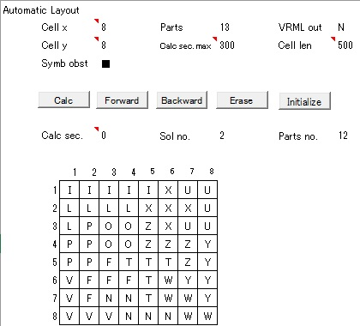
図13 計算画面
図13では、全ての部材が配置されて、1個の解が求められ、解数(Sol no.)が一つ増えている。現状の計算速度は、3600秒で66個の解が得られる程度である。
図13における最終の13番目の部材(O)と直前の12番目の部材(P)を入れ替えることにより、別の解が求まる。このような例は頻繁に生じる。ただし、13番目の部材と12番目の部材の場合を除き、計算の途中で部材を入れ替えることは、計算の条件の順序を乱すため、妥当ではない。
以上

